

**实 训 报 告**

**课程名称：**java应用开发实训

**题目**：图书管理系统设计

**班 级** 软件A1803

**小 组** 第七组(07)

**学 号** 0411180310

**姓 名** 谭 茜 升

**成 绩**

**指导老师** 朱 儒 明

**2020年 6月 19 日**

1. 实训日期

2019--2020学年度第3学期第19（软件A1803）（2020.6.15—2020-6.19）

1. 实训地点

实验楼F503

1. 适用班级

软件A1803

1. 实训目的

使用eclipse 开发工具和mysql数据库,通过本综合实训学生全面掌握HTML语言，Jvavscript，Java语言和JSP编程技术。能用JSP+JavaBean+Servlet编写WEB理管系统。掌握Web应用系统设计方法。掌握基于MVC模式下的三层架构设计Web应用系统，自己独立开发Java WEB应用系统。

1. 实训任务

设计Web应用系统（论坛，学生成绩系统，人事，工资管理系统等），让学生全面掌HTML语言， javaScript脚本语言和JSP编程技术，编写WEB管理系统的数据库程序。具体要求如下：

1．掌握安装JDK,tomcat 设置WEB服务器

2. 掌握JSP的编程基础， Java语言。

3. 掌握HttpServletRequest和HttpServletResponse对象。

4. 掌握JSP编程技术。

5. 掌握EL和JSTL。

6. 掌握JDBC对象的属性、方法。

8. 掌握数据库编程和数据库连接池（DBCP，C3P0、JNDI）

9. 掌握commons-beanutils、Commons_DBUtils工具和Commons-FileUpload上传工具

10.掌握Servlet、Filter、Listener的使用。

11. 掌握基于Servlet的MVC模式。

12.掌握自己独立Java WEB系统。

**六．实训内容**

**实训项目：图书管理系统设计**

# 6.1 项目背景：

随着internet的普及和电子商务的兴起，网上图书管理是图书行业发展的必然结果，新型的图书管理形式，与传统利用人工进行整理的方式相比拥有许多优势：一是降低了管理成本；二是利用网络管理平台，改变传统的管理方式，使得管理活动不受空间和时间的限制；三是信息的传递更迅速灵活，新书信息上传后，客户可以立即看到，从而大大提高了交易的效率。将图书的一些基本信息以网站的形式发布到Internet中，进行图书管理。在此，我将实现图书管理的后台管理员系统。

# 6.2项目目的和意义

在各行各业竞争日益激烈的今天，提高工作效率和工作质量是每个企业必须面临并且必须解决的重大课题。

有了《图书管理系统》就不需要管理员到书城手工查询需要的图书，而只需在自家的电脑前输入查询条件，或通过类别查询，快速而准确的找到需要的图书，大大加快了查询速度。

　　《图书管理系统》不仅可以大量减少人力、物力，降低了成本，而且突破了时间和空间的限制，使得图书管理活动可以在任何时间、任何地点进行同时。《图书管理系统》更容易开展图书管理从而大大提高了效率，对推动《图书管理系统》未来的发展有着一定的实际意义。只要网络发展没有停止，网上图书管理的发展就不会停止。

# 6.3项目需求：

《图书管理系统》模型是典型BS模式的后台管理系统，主要包括管理员注册、管理员登录、上传增加图书、删除图书、修改图书，查询图书等功能。本系统完全基于JSP技术，在系统的设计与开发过程中严格遵守软件工程的规范，运用软件MVC设计模式，从而减少系统模块间的偶合，力求做到系统的稳定性、可重用性和可扩充性。

《图书管理系统》主要功能如下：

1. 管理员注册；
2. 管理员登录
3. 高级搜索图书（多条件组合模糊查询）
4. 添加新图书
5. 查看图书详细信息
6. 编辑图书
7. 删除图书

# 6.4项目可行性分析

### 1.社会可行性分析

随着计算机技术的发展和网络人口的增加，网络世界也越来越广博，越来越丰富，网上图书管理已经成为网上的一股潮流。《图书管理系统》系统主要目的是进行网上图书管理，并且严格按照国家法律法规来进行研究和实践，并无法律和政策方面的限制。

### 技术可行性分析

本系统采用的是JSP、Servlet和MySQL开发，Windows 10 Professional操作系统，用sublime进行前台网页界面设计、采用JDBC方式与后台数据库进行连接，以及采用MVC设计模式，它强制性的使应用程序的输入、处理和输出分开。使用MVC应用程序被分成三个核心部件：模型、视图、控制器。它们各自处理自己的任务完成数据的添加、修改、删除、查询等功能。由于JSP、Servlet功能强大，而MySQL灵活易维护在开发方面具有方便快捷、使用灵活的特点，以及目前的广泛实际应用，因此使用JSP、Servlet、MySQL是开发轻平台的最佳组合从而说明本系统在技术方面可行。

硬件方面，科技飞速发展的今天，硬件更新的速度越来越快，容量越来越大，可靠性越来越高，价格越来越低，其硬件平台完全能满足此系统的需要。

项目代码结构图

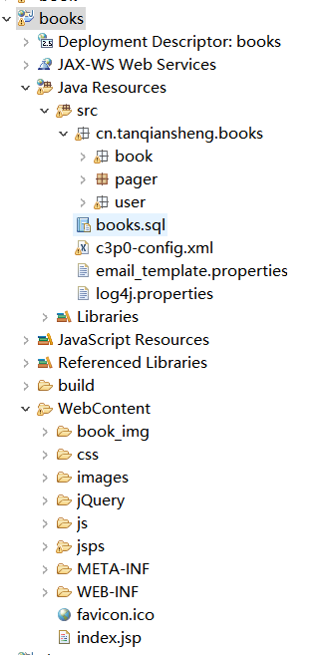

### 操作可行性分析

目前，大多数计算机都能运行该系统，该系统的安装、调试、运行不会改变原计算机系统的设置和布局，并且系统界面简单，提示信息完整，由相关人员指导便能够方便的操作此软件。

使用运行环境

|  |  |
| --- | --- |
| **资源名称/类型** | **配置** |
| 操作系统环境 | Windows 10 企业版64位（10.0，版本18362） |
| 浏览器环境 | IE、Fire Fox、Google Chrome。 |
| Tomcat版本 | Tomcat 8.0.2_106 8.0 |
| 文档编辑器 | Word文档 |
| 截图工具 | 系统自带 |
| 输入法 | 搜狗输入法 |

# 6.5业务流程分析

# 管理员

上传增加图书

管理员登录

管理员账号注册

编辑修改图书

高级模糊查询图书

下架删除图书

# 6.6 数据库设计

### 1.数据模型设计

* User：会员；
* Book：图书；

### **2.数据库表设**计

##### t_user表

|  |  |  |
| --- | --- | --- |
| 列名 | 列类型 | 描述 |
| uid | char(32) | 主键 |
| loginname | varchar(50) | 会员登录名 |
| loginpass | varchar(50) | 会员登录密码 |
| email | varchar(50) | 邮箱地址 |
| status | boolean | 是否已激活 |
| activationCode | char(64) | 激活码 |

### 

##### t_book表

|  |  |  |
| --- | --- | --- |
| 列名 | 列类型 | 描述 |
| bid | char(32) | 主键 |
| bname | varchar(200) | 图书名称 |
| author | varchar(50) | 图书作者 |
| price | decimal(8,2) | 定价 |
| currPrice | decimal(8,2) | 当前价 |
| discount | decimal(3,1) | 折扣 |
| press | varchar(100) | 出版社 |
| edition | int | 版次 |
| pageNum | int | 页数 |
| wordNum | int | 字数 |
| printtime | char(10) | 印刷时间 |
| booksize | int | 开本 |
| paper | varchar(50) | 纸质 |
| cid | char(32) | 所属分类id |
| image_w | varchar(100) | 大图路径 |
| image_b | varchar(100) | 小图路径 |
| orderBy | int | 序号 |

###### 

### 3.java后台与数据库以及表单对应的javabean

管理员员user

// 对应数据库表

**private** String uid;//主键

**private** String loginname;//登录名

**private** String loginpass;//登录密码

**private** String email;//邮箱

**private** **boolean** status;//状态，true表示已激活，或者未激活

**private** String activationCode;//激活码，它是唯一值！即每个用户的激活码是不同的！

// 注册表单

**private** String reloginpass;//确认密码

**private** String verifyCode;//验证码

// 修改密码表单

**private** String newpass;//新密码

图书book

**private** String bid;//主键

**private** String bname;//图名

**private** String author;//作者

**private** **double** price;//定价

**private** **double** currPrice;//当前价

**private** **double** discount;//折扣

**private** String press;//出版社

**private** String publishtime;//出版时间

**private** **int** edition;//版次

**private** **int** pageNum;//页数

**private** **int** wordNum;//字数

**private** String printtime;//刷新时间

**private** **int** booksize;//开本

**private** String paper;//纸质

**private** String image_w;//大图路径

private String image_b;//小图路径

###### **6.7前端界面**

管理员注册界面

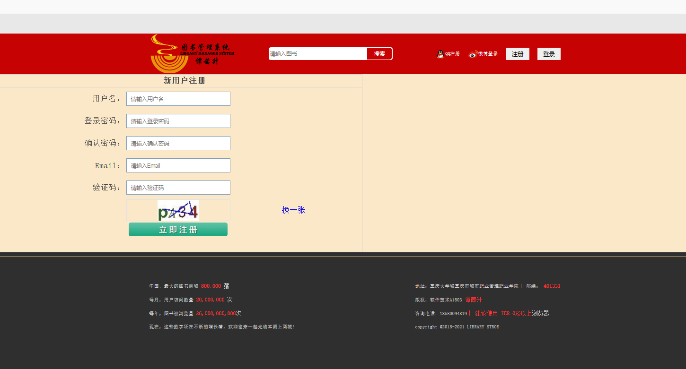

管理员登录界面

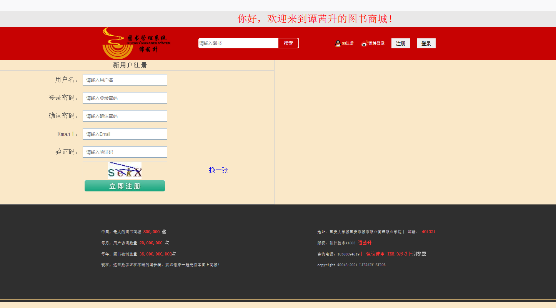

图书管理界面

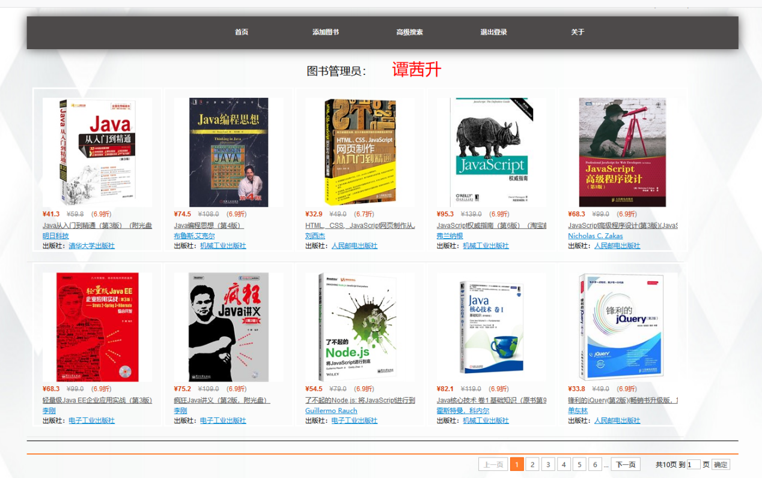

编辑图书界面

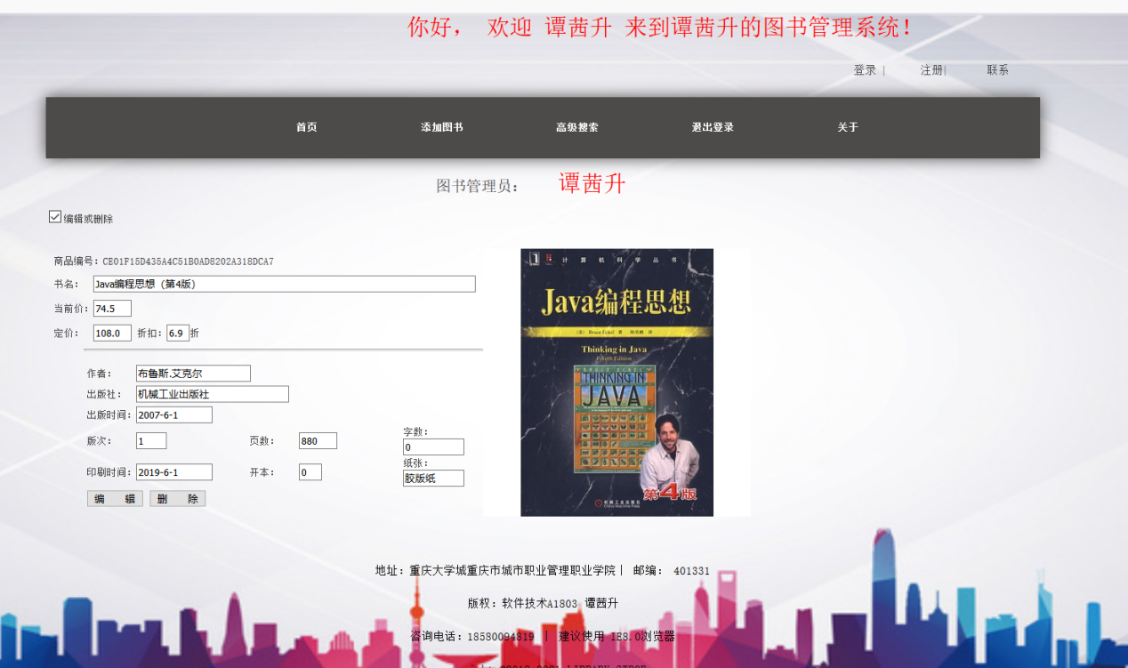

添加图书界面

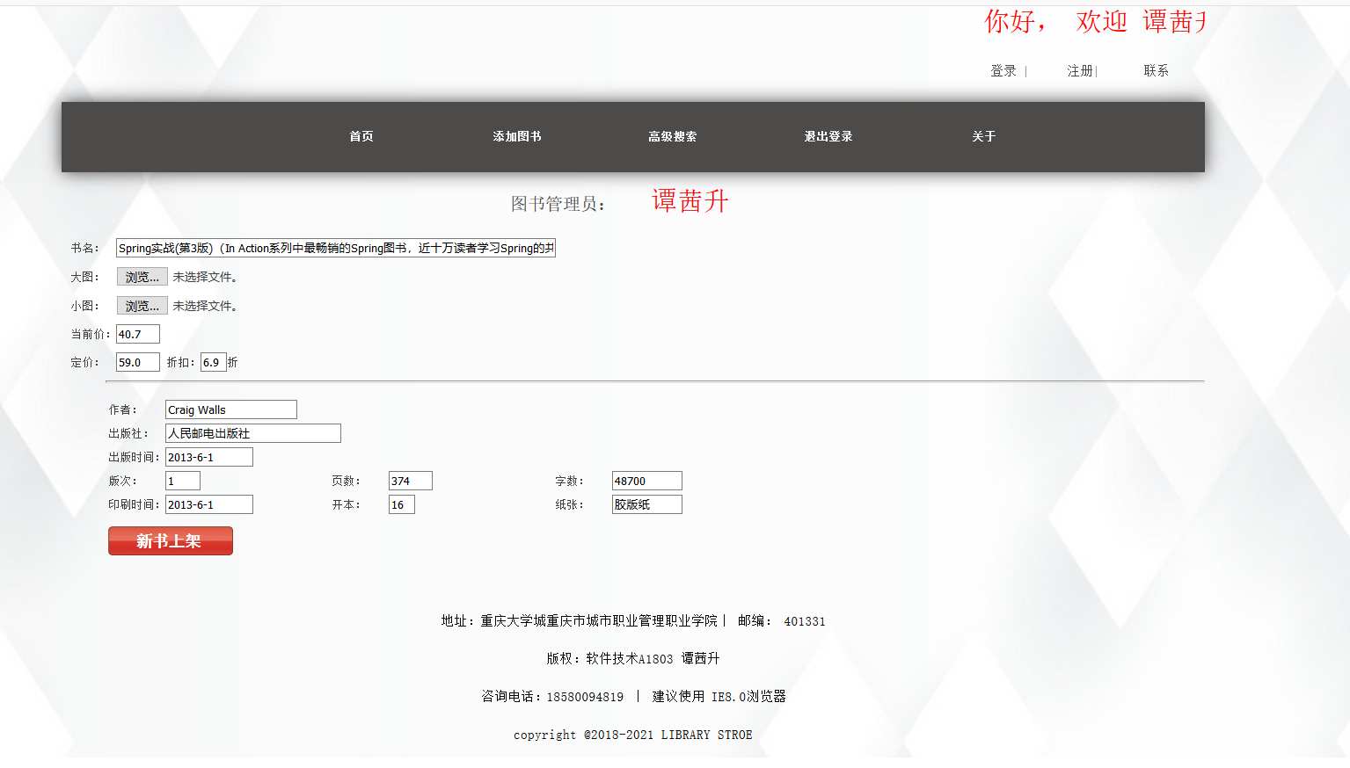

高级搜索界面

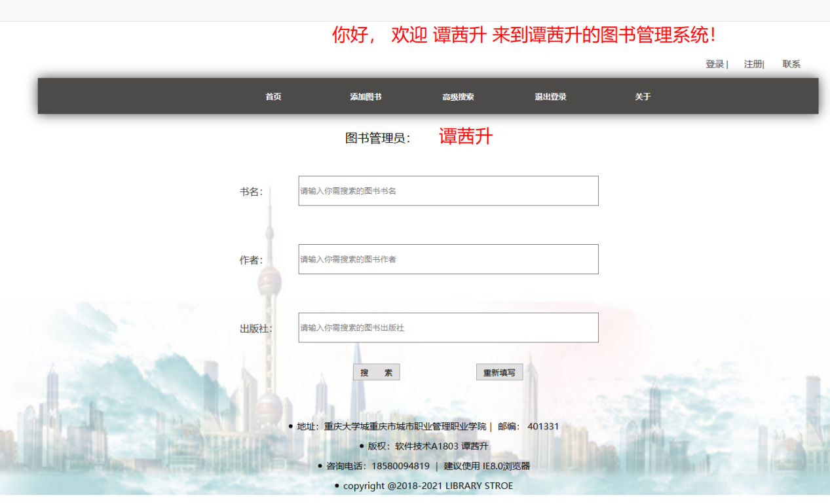

**6.8具体模块及代码**

### 管理员注册

##### 管理员注册前端代码

div class=*"main center"*>

<div class=*"m_left fl"*>

<img src=*"/books/images/cookie.png"* width=*"500px"* height=*"400px"* alt=*""*>

</div>

<div class=*"m_right fr"*>

<h2>图书管理</h2>

<span style="color: *red* ; font-size: *20px*;" >${msg}</span>

<form action=*"*<c:url value=*'/UserServlet'*/>*"* method=*"post"* id=*"loginForm"*>

<input type=*"hidden"* name=*"method"* value=*"login"*>

<div class=*"uName_pwd"*>

<input class=*"txt"* type=*"text"* placeholder=*"请输入昵称"* id=*"loginname"* name=*"loginname"* value=*"*${user.loginname}*"*> <label id=*"loginnameError"* class=*"error"* ></label>

<input class=*"btn"* type=*"password"* placeholder=*"请输入密码"* id=*"loginpass"* name=*"loginpass"* value=*"*${user.loginpass}*"*> <label id=*"loginpassError"* class=*"error"*></label>

</div>

<div class=*"remember"*>

<span class=*"fl"*><input type=*"checkbox"*>自动登录</span>

<!-- <a class="fr" href="#">忘记密码?</a> -->

</div>

<div>

<input type=*"submit"* class=*"loginBtn"* value=*"登&nbsp;&nbsp;&nbsp;&nbsp;录"* >

</div>

</form>

</div>

</div>

##### 管理员注册前端css代码：

*#divMain* {margin-left: *240px*;}

*#divTitle* {line-height: *30px*; width: *880px*; height: *30px*; border: *1px* *solid* *#d0d0d0*; background: *url(/goods/images/bg_btns.png)* *repeat-x* *0px* *-132px*;}

*#spanTitle* {margin-left: *18px*; font-weight: *900*;}

*#divBody* {width: *880px*; height: *400px*; border-left: *1px* *solid* *#d0d0d0*;border-bottom: *1px* *solid* *#d0d0d0*;border-right: *1px* *solid* *#d0d0d0*;}

*.tdText* {width: *300px*; text-align: *right*;}

*.tdInput*{width: *250px*;}

*.tdError* {width: *300px*;}

*#tableForm* {line-height: *50px*;}

*.inputClass* {width: *240px*; height: *32px*; border: *1px* *solid* *#7f9db9*; line-height: *32px*; padding-left: *10px*;}

*#imgVerifyCode* {width: *100px*;}

*#divVerifyCode* {text-align: *center*; border: *1px* *solid* *#e2e2e2*;}

*.errorClass* {background: *url(/books/images/error.png)* *no-repeat*; color: *#f40000*; font-size: *10pt*; border:*1px* *solid* *#ffb8b8*; background-color: *#fef2f2*; padding: *8px* *8px* *8px* *35px*;}

##### 管理员注册前端JavaScript代码

用户在登录之前需要先进行注册，在首页中点击“注册”链接就可以到达注册页面。

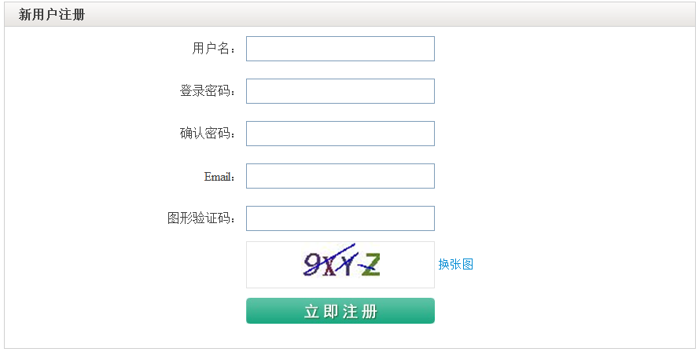

###### 表单校验

注册页面使用JQuery对用户输入的数据进行校验：

* 用户名：
* 不能为空；
* 长度必须在2~15之间；
* 不能是已注册过的；

**unction** validateLoginname() {

**var** id = "loginname";

**var** value = $("#" + id).val();//获取输入框内容

/*

* 1. 非空校验

*/

**if**(!value) {

$("#" + id + "Error").text("用户名不能为空！");

showError($("#" + id + "Error"));

**return** **false**;

}

/*

* 2. 长度校验

*/

**if**(value.length < 3 || value.length > 20) {

$("#" + id + "Error").text("用户名长度必须在3 ~ 20之间！");

showError($("#" + id + "Error"));

**false**;

}

/*

* 3. 是否注册校验

*/

$.ajax({

url:"/books/UserServlet",//要请求的servlet

data:{method:"ajaxValidateLoginname", loginname:value},//给服务器的参数

type:"POST",

dataType:"json",

async:**false**,

cache:**false**,

success:**function**(result) {

**if**(!result) {//如果校验失败

$("#" + id + "Error").text("用户名已被注册！");

showError($("#" + id + "Error"));

**return** **false**;

}

}

});

**return** **true**;

}

* 登录密码：
* 不能为空；
* 长度必须在2~15之间；
* 确认密码：
* 不能为空；
* 必须与登录密码相同；
* Email：
* 不能为空；
* 必须是正确的Email格式；
* 不能是注册过的Email；
* 验证码：
* 不能为空；
* 必须与图片上的验证码相同。

表单校验中，用户名是否被注册过、Email是否被注册过、验证码是否正确这三项都需要请求服务器，所以这里使用的是JQuery的ajax()来完成对服务器的访问。

用户名 email 验证码 后端异步 代码

**public** String ajaxValidateEmail(HttpServletRequest req, HttpServletResponse resp)

**throws** ServletException, IOException {

**boolean** b = userService.ajaxValidateEmail(email);

resp.getWriter().print(b);

**return** **null**;

}

**public** String ajaxValidateVerifyCode(HttpServletRequest req, HttpServletResponse resp)

**throws** ServletException, IOException {

String verifyCode = req.getParameter("verifyCode");

String vcode = (String) req.getSession().getAttribute("vCode");

**boolean** b = verifyCode.equalsIgnoreCase(vcode);

resp.getWriter().print(b);

**return** **null**;

}

/*

* 校验Email是否注册

*/

**public** **boolean** ajaxValidateEmail(String email) **throws** SQLException {

String sql = "select count(1) from t_user where email=?";

Number number = (Number)qr.query(sql, **new** ScalarHandler(), email);

**return** number.intValue() == 0;

}

/*

* 校验用户名是否注册

*/

**public** **boolean** ajaxValidateLoginname(String loginname ) **throws** SQLException{

String sql="select count(1) from t_user where loginname=?";

Number number=(Number) qr.query(sql, **new** ScalarHandler(),loginname);

**return** number.intValue()==0;

}

###### 激活

当用户注册成功后还需要激活成功后才能登录。在注册成功后，系统给用户的邮箱发送一份激活邮件。当用户登录自己的邮箱后，在激活邮件中点击激活链接完成激活后，才可以去登录。

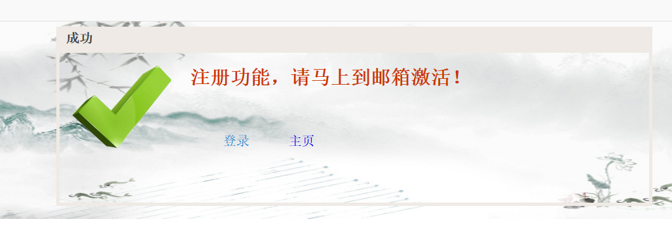



**public** String activation(HttpServletRequest req, HttpServletResponse resp)

**throws** ServletException, IOException {

String code = req.getParameter("activationCode");

**try** {

userService.activatioin(code);

req.setAttribute("code", "success");//通知msg.jsp显示对号

req.setAttribute("msg", "恭喜，激活成功，请马上登录！");

} **catch** (RuntimeException e) {

// 说明service抛出了异常

req.setAttribute("msg", e.getMessage());

req.setAttribute("code", "error");//通知msg.jsp显示X

}

**return** "f:/jsps/page/msg.jsp";}

**public** **void** activatioin(String code) **throws** RuntimeException {

**try** {

User user = userDao.findByCode(code);

**if**(user == **null**) **throw** **new** RuntimeException("无效的激活码！");

**if**(user.isStatus()) **throw** **new** RuntimeException("您已经激活过了，不要二次激活！");

userDao.updateStatus(user.getUid(), **true**);//修改状态

} **catch**(SQLException e) {

**throw** **new** RuntimeException(e);

}

}

**public** **void** updateStatus(String uid, **boolean** status) **throws** SQLException {

String sql = "update t_user set status=? where uid=?";

qr.update(sql, status, uid);

}

### 2.管理员登录

1. 表单校验

* 用户名：
* 不能为空；
* 长度必须在2~15之间；
* 用户名是否存在；
* 密码：
* 不能为空；
* 长度必须在2~15之间；

1. 登录成功

用户登录成功后，会回到首页。这时在首页会显示当前用户的名称，以及“分页图书”、“添加图书”、“高级”“退出登录”链接。也就是说，这几个功能只能登录用户才能使用，而游客是无法使用的。

1. 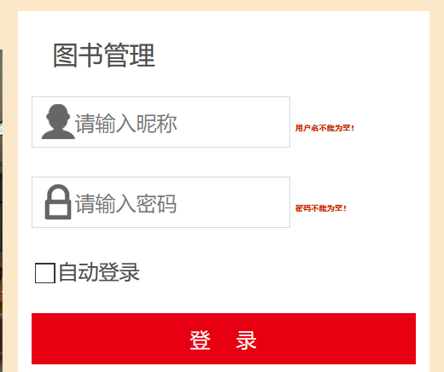

登录前端代码

##### 登录Html代码

<form action=*"*<c:url value=*'/UserServlet'*/>*"* method=*"post"* id=*"loginForm"*>

<input type=*"hidden"* name=*"method"* value=*"login"*>

<div class=*"uName_pwd"*>

<input class=*"txt"* type=*"text"* placeholder=*"请输入昵称"* id=*"loginname"* name=*"loginname"* value=*"*${user.loginname}*"*> <label id=*"loginnameError"* class=*"error"* ></label>

<input class=*"btn"* type=*"password"* placeholder=*"请输入密码"* id=*"loginpass"* name=*"loginpass"* value=*"*${user.loginpass}*"*> <label id=*"loginpassError"* class=*"error"*></label>

</div>

<input type=*"submit"* class=*"loginBtn"* value=*"登&nbsp;&nbsp;&nbsp;&nbsp;录"* >

</div>

</form>

##### 登录Css代码

*.main* *.m_right* *.uName_pwd* **input** {

width: *250px*;

height: *58px*;

border: *1px* *solid* *#D8D8D8*;

font-size: *24px*;

background: *url(../images/sprite.png)* *no-repeat*;

padding-left: *50px*;

}

*.main* *.m_right* *.uName_pwd* *.txt* {

background-position: *10px* *-480px*;

}

*.main* *.m_right* *.uName_pwd* *.btn* {

margin-top: *34px*;

background-position: *10px* *-538px*;

}

*.main* *.m_right* *.remember* {

height: *100px*;

font: *normal* *normal* *24px/100px* *"微软雅黑"*;

}

*.main* *.m_right* *.remember* **input** {

width: *24px*;

height: *24px*;

vertical-align: *middle*;

}

*.main* *.m_right* *.loginBtn* {

width: *450px*;

height: *60px*;

background: *#E60012*;

font-size: *24px*;

color: *#fff*;

}

##### 登录js代码

##### 略 ....同注册js代码类似

**登录后端java代码**

**public** String login(HttpServletRequest req, HttpServletResponse resp) **throws** UnsupportedEncodingException{

User formUser=CommonUtils.*toBean*(req.getParameterMap(), User.**class**);

Map<String ,String> errors=validateLogin( formUser,req.getSession());

**if**(errors.size() > 0) {

req.setAttribute("form", formUser);

req.setAttribute("errors", errors);

**return** "f:/jsps/login.jsp";

}

User user=userService.login(formUser);

**if**(user==**null**){

req.setAttribute("msg", "用户名或密码错误！");

req.setAttribute("user", formUser);

**return** "f:/jsps/user/login.jsp";

}

**else** {

**if**(!user.isStatus()) {

req.setAttribute("msg", "您还没有激活！");

req.setAttribute("user", formUser);

**return** "f:/jsps/user/login.jsp";

} **else** {

// 保存用户到session

req.getSession().setAttribute("sessionUser", user);

// 获取用户名保存到cookie中

String loginname = user.getLoginname();

loginname = URLEncoder.*encode*(loginname, "utf-8");

Cookie cookie = **new** Cookie("loginname", loginname);

cookie.setMaxAge(60 * 60 * 24 * 10);//保存10天

resp.addCookie(cookie);

req.setAttribute("alert","alert('登录成功，请图书管理员谨慎操作！')");

**return** "f:/BookServlet?method=findByCategory";//重定向到主页

}

}

}

**public** User login (User user){

**try** {

**return** userDao.findByLoginnameAndLoginpass(user.getLoginname(), user.getLoginpass());

} **catch** (SQLException e) {

**throw** **new** RuntimeException(e);

}

}

**public** User findByLoginnameAndLoginpass(String loginname,String loginpass) **throws** SQLException{

String sql="select * from t_user where loginname=? and loginpass=?";

**return** qr.query(sql, **new** BeanHandler<User>(User.**class**),loginname,loginpass);

}

### 3.退出

当用户登录后，点击退出链接可以完成退出。退出成功后会到达登录页面！

*/

**public** String quit(HttpServletRequest req, HttpServletResponse resp)

**throws** ServletException, IOException {

req.getSession().invalidate();

req.setAttribute("alert","alert('退出登录成功，请谨慎操作！')");

**return** "f:/jsps/user/login.jsp";

}

### 4.分页显示图书

当用户登录成功后，分页显示各图书信息

* 点击数图片可查看图书详情
* 点击书详情可查看图书详情
* 点击图书书名，按书名模糊查询图书，并分页显示
* 点击出版社，按出版社模糊查询图书，并分页显示

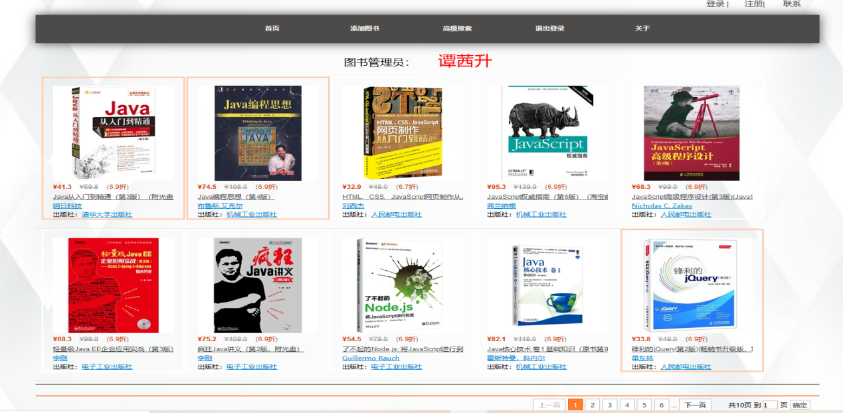

##### 分页显示图书前端html代码

<div class=*"divBook"*>

<a href=*""*></a>

<ul>

<c:forEach items=*"*${pb.beanList }*"* var=*"book"*>

<li>

<div class=*"inner"*>

<a class=*"pic"* href=*"*<c:url value='*/BookServlet?method=load&bid=*${book.bid }'/>*"*><img src=*"*<c:url value='*/*${book.image_b }'/>*"* border=*"0"*/></a>

<p class=*"price"* >

<span class=*"price_n"*>&yen;${book.currPrice }</span>

<span class=*"price_r"*>&yen;${book.price }</span>

(<span class=*"price_s"*>${book.discount }折</span>)

</p>

<c:url value=*"/BookServlet"* var=*"authorUrl"*>

<c:param name=*"method"* value=*"findByAuthor"*/>

<c:param name=*"author"* value=*"*${book.author }*"*/>

</c:url>

<c:url value=*"/BookServlet"* var=*"pressUrl"*>

<c:param name=*"method"* value=*"findByPress"*/>

<c:param name=*"press"* value=*"*${book.press }*"*/>

</c:url>

<p><a id=*"bookname"* title=*"*${book.bname }*"* href=*"*<c:url value='*/BookServlet?method=load&bid=*${book.bid }'/>*"*>${book.bname }</a></p>

<p><a href=*"*${authorUrl }*"* name=*'P_zz'* title=*'*${book.author }*'*>${book.author }</a></p>

<p class=*"publishing"*>

<span>出版社：</span><a href=*"*${pressUrl }*"*>${book.press }</a>

</p>

</div>

</li>

</c:forEach>

<div style="float:*left*; width: *100%*; text-align: *center*;">

<hr/>

<br/>

<%@include file=*"/jsps/page/pager.jsp"* %>

</div>

##### 分页显示图书前端css代码

*.pic* { display: *block*; position: *relative*; margin-bottom: *3px*; width: *200px*; height: *200px*; }

*.inner* {overflow:*hidden*;text-overflow:*ellipsis*;word-break:*keep-all*;white-space:*nowrap*; border: *solid* *3px* *#fff*; padding: *16px* *16px* *0*; position: *absolute*; }

*.divBook*{overflow: *hidden*;}

*.divBook* **ul**{list-style-type: *none*;}

*.divBook* **li** {float: *left*; width: *240px*; height: *319px*; line-height: *18px*; position: *relative*; border-bottom: *solid* *1px* *#e5e5e5*; }

*.divBook* **li** **div** {margin-bottom:*1px*;margin-left: *10px*;}

**body,ul,** **li,** **p,img,** **div** { margin: *0*; padding: *0*; list-style-type: *none*; font-size: *12px*;}

*.price* {padding-bottom: *3px*; color: *#878787*; }

*.price_n* {color: *#c30*; font-weight: *bold*; padding-right: *10px*; font-family: *Arial*; }

*.price_s* {color: *#c30*; font-family: *Arial*; }

*.price_r* {color: *#878787*; text-decoration: *line-through*; padding-right: *10px*; font-family: *Arial*; }

*#bookname* {text-decoration:*underline*; color:*#555555*; display: *block*; overflow: *hidden*; width: *200px*; font-family: *Arial*; }

*#bookname:hover* {color:*#FF6600*; }

*.inner* **a** {color: *#018BD3*;}

*.inner* **a***:hover* {color:*#FF6600*; }

*.inner* **a***:VISITED* {color:*#018BD3*;}

##### 分页显示图书前端js代码

$(**function**() {

$(".inner").hover(**function**() {

$(**this**).css("border", "3px solid #FFCFB1");

}, **function**() {

$(**this**).css("border", "3px solid #ffffff");

});

});

<script type=*"text/javascript"*>

eval("${alert}");

</script>

**分页显示图书java后端代码**

/*

*list分页

*/

**public** String findByCategory(HttpServletRequest req, HttpServletResponse resp) **throws** ServletException, IOException {

**int** pc=getPc(req);

String url=getUrl(req);

// String cid = req.getParameter("cid");

System.***err***.println(url+" "+pc);

String cid="5F79D0D246AD4216AC04E9C5FAB3199E";

PageBean<Book> pb = bookService.findByCategory(cid, pc);

pb.setUrl(url);

req.setAttribute("pb", pb);

**return** "f:/jsps/book/list.jsp";

}

/*

* 按书名模糊查询

*/

**public** PageBean<Book> findByName(String bname,**int** pc) **throws** SQLException{

List<Expression> exprList=**new** ArrayList<Expression>();

exprList.add(**new** Expression("bname","like","%"+bname+"%"));

**return** findByCriteria(exprList, pc);

}

**public** PageBean<Book> findByPress(String press,**int** pc) **throws** SQLException{

List<Expression> exprList=**new** ArrayList<Expression>();

exprList.add(**new** Expression("press","like","%"+press+"%"));

**return** findByCriteria(exprList, pc);

}

**public** PageBean<Book> findByCombination(Book criteria, **int** pc) **throws** SQLException {

List<Expression> exprList = **new** ArrayList<Expression>();

exprList.add(**new** Expression("bname", "like", "%" + criteria.getBname() + "%"));

exprList.add(**new** Expression("author", "like", "%" + criteria.getAuthor() + "%"));

exprList.add(**new** Expression("press", "like", "%" + criteria.getPress() + "%"));

**return** findByCriteria(exprList, pc);

}

**private** PageBean<Book> findByCriteria(List<Expression > exprList,**int** pc) **throws** SQLException{

**int** ps=PageConstants.***BOOK_PAGE_SIZE***;

StringBuilder whereSql=**new** StringBuilder(" where 1=1 ");

List<Object> params=**new** ArrayList<Object>();

**for**(Expression expr:exprList){

whereSql.append(" and ").append(expr.getName()).append(" ")

.append(expr.getOperator()).append(" ");

**if**(!expr.getOperator().equals(" is null")){

whereSql.append("?");

params.add(expr.getValue());

}

}

String sql="select count(*) from t_book"+whereSql;

Number numbet=(Number) qr.query(sql, **new** ScalarHandler(),params.toArray());

**int** tr=numbet.intValue();

sql="select * from t_book"+whereSql + " order by orderBy limit ?,?";

params.add(pc-1);

params.add(ps);

List<Book> beanList=qr.query(sql, **new** BeanListHandler<Book>(Book.**class**),params.toArray());

PageBean<Book> pb=**new** PageBean<Book>();

pb.setBeanList(beanList);

pb.setPc(pc);

pb.setPs(ps);

pb.setTr(tr);

**return** pb;

}

### 编辑图书

##### 前端html代码

点击图书后，先按id查询该图书并显示该图书信息并填充到该图书的编辑框

<input type=*"checkbox"* id=*"box"*><label for=*"box"*>编辑或删除</label>

<br/>

<br/>

<div id=*"show"*>

<div class=*"sm"*>${book.bname }</div>

<img align=*"top"* src=*"*<c:url value='*/*${book.image_w }'/>*"* class=*"tp"*/>

<div id=*"book"* style="float:*left*;">

<ul>

<li>商品编号：${book.bid }</li>

<li>当前价：<span class=*"price_n"*>&yen;${book.currPrice }</span></li>

<li>定价：<span style="text-decoration:*line-through*;">&yen;${book.price }</span>　折扣：<span style="color: *#c30*;">${book.discount }</span>折</li>

</ul>

<hr style="margin-left: *50px*; height: *1px*; color: *#dcdcdc*"/>

<table class=*"tab"*>

<tr>

<td colspan=*"3"*>

作者：${book.author }著

</td>

</tr>

<tr>

<td colspan=*"3"*>

出版社：${book.press }</a>

</td>

</tr>

<tr>

<td colspan=*"3"*>出版时间：${book.publishtime }</td>

</tr>

<tr>

<td>版次：${book.edition }</td>

<td>页数：${book.pageNum }</td>

<td>字数：${book.wordNum }</td>

</tr>

<tr>

<td width=*"180"*>印刷时间：${book.printtime }</td>

<td>开本：${book.booksize }开</td>

<td>纸张：${book.paper }</td>

</tr>

</table>

</div>

</div>

<div id=*'formDiv'*>

<div class=*"sm"*>&nbsp;</div>

<form action=*"BookServlet"* method=*"post"* id=*"form"*>

<input type=*"hidden"* name=*"bid"* value=*"*${book.bid }*"*/>

<%-- <input type="hidden" name="image_w" value="${book.image_b }"/>

<input type="hidden" name="image_b" value="${book.image_b }"/> --%>

<img align=*"top"* src=*"*<c:url value='*/*${book.image_w }'/>*"* class=*"tp"*/>

<div style="float:*left*;">

<ul>

<li>商品编号：${book.bid }</li>

<li>书名：　<input id=*"bname"* type=*"text"* name=*"bname"* value=*"*${book.bname }*"* style="width:*500px*;"/></li>

<li>当前价：<input id=*"currPrice"* type=*"text"* name=*"currPrice"* value=*"*${book.currPrice }*"* style="width:*50px*;"/></li>

<li>定价：　<input id=*"price"* type=*"text"* name=*"price"* value=*"*${book.price }*"* style="width:*50px*;"/>

折扣：<input id=*"discount"* type=*"text"* name=*"discount"* value=*"*${book.discount }*"* style="width:*30px*;"/>折</li>

</ul>

<hr style="margin-left: *50px*; height: *1px*; color: *#dcdcdc*"/>

<table class=*"tab"*>

<tr>

<td colspan=*"3"*>

作者：　　<input id=*"author"* type=*"text"* name=*"author"* value=*"*${book.author }*"* style="width:*150px*;"/>

</td>

</tr>

<tr>

<td colspan=*"3"*>

出版社：　<input id=*"press"* type=*"text"* name=*"press"* value=*"*${book.press }*"* style="width:*200px*;"/>

</td>

</tr>

<tr>

<td colspan=*"3"*>出版时间：<input id=*"publishtime"* type=*"text"* name=*"publishtime"* value=*"*${book.publishtime }*"* style="width:*100px*;"/></td>

</tr>

<tr>

<td>版次：　　<input id=*"edition"* type=*"text"* name=*"edition"* value=*"*${book.edition }*"* style="width:*40px*;"/></td>

<td>页数：　　<input id=*"pageNum"* type=*"text"* name=*"pageNum"* value=*"*${book.pageNum }*"* style="width:*50px*;"/></td>

<td>字数：　　<input id=*"wordNum"* type=*"text"* name=*"wordNum"* value=*"*${book.wordNum }*"* style="width:*80px*;"/></td>

</tr>

<tr>

<td width=*"250px"*>印刷时间：<input id=*"printtime"* type=*"text"* name=*"printtime"* value=*"*${book.printtime }*"* style="width:*100px*;"/></td>

<td width=*"250px"*>开本：　　<input id=*"booksize"* type=*"text"* name=*"booksize"* value=*"*${book.booksize }*"* style="width:*30px*;"/></td>

<td>纸张：　　<input id=*"paper"* type=*"text"* name=*"paper"* value=*"*${book.paper }*"* style="width:*80px*;"/></td>

</tr>

<tr>

<td colspan=*"2"*>

<input onclick="editForm()" type=*"button"* name=*"method"* id=*"editBtn"* class=*"btn"* value=*"编　　辑"*>

<input onclick="delForm()" type=*"button"* name=*"method"* id=*"delBtn"* class=*"btn"* value=*"删　　除"*>

</td>

##### 前端JavaScript代码

<script type=*"text/javascript"*>

$(**function**() {

$("#box").attr("checked", **false**);

$("#formDiv").css("display", "none");

$("#show").css("display", "");

// 操作和显示切换

$("#box").click(**function**() {

**if**($(**this**).attr("checked")) {

$("#show").css("display", "none");

$("#formDiv").css("display", "");

} **else** {

$("#formDiv").css("display", "none");

$("#show").css("display", "");

}

});

});

</script>

##### Java后端代码

/*

* 按id装载显示desc

*/

**public** String load(HttpServletRequest req, HttpServletResponse resp) **throws** ServletException, IOException {

String bid=req.getParameter("bid");

Book book=bookService.load(bid);

req.setAttribute("book", book);

**return** "f:/jsps/book/desc.jsp";

}

/*

* 修改图书

*/

**public** String edit(HttpServletRequest req, HttpServletResponse resp)

**throws** ServletException, IOException {

Map map = req.getParameterMap();

Book book = CommonUtils.*toBean*(map, Book.**class**);

bookService.edit(book);

req.setAttribute("code", "success");

req.setAttribute("msg", "修改图书成功！");

**return** "f:/jsps/page/msg.jsp";

}

/**

* 添加图书

*/

**public** **void** add(Book book) **throws** SQLException {

String sql = "insert into t_book(bid,bname,author,price,currPrice," +

"discount,press,publishtime,edition,pageNum,wordNum,printtime," +

"booksize,paper,cid,image_w,image_b)" +

" values(?,?,?,?,?,?,?,?,?,?,?,?,?,?,?,?,?)";

Object[] params = {book.getBid(),book.getBname(),book.getAuthor(),

book.getPrice(),book.getCurrPrice(),book.getDiscount(),

book.getPress(),book.getPublishtime(),book.getEdition(),

book.getPageNum(),book.getWordNum(),book.getPrinttime(),

book.getBooksize(),book.getPaper(),"5F79D0D246AD4216AC04E9C5FAB3199E",

book.getImage_w(),book.getImage_b()};

qr.update(sql, params);

}

/*

* 修改图书

*/

**public** **void** edit(Book book) **throws** SQLException {

String sql = "update t_book set bname=?,author=?,price=?,currPrice=?," +

"discount=?,press=?,publishtime=?,edition=?,pageNum=?,wordNum=?," +

"printtime=?,booksize=?,paper=?,cid=? where bid=?";

Object[] params = {book.getBname(),book.getAuthor(),

book.getPrice(),book.getCurrPrice(),book.getDiscount(),

book.getPress(),book.getPublishtime(),book.getEdition(),

book.getPageNum(),book.getWordNum(),book.getPrinttime(),

book.getBooksize(),book.getPaper(),

"5F79D0D246AD4216AC04E9C5FAB3199E",book.getBid()};

System.***err***.println(book.toString());

System.***err***.println(qr.update(sql, params));

}

### 删除图书

**public** **void** delete(String bid) **throws** SQLException {

String sql = "delete from t_book where bid=?";

System.***err***.println(qr.update(sql, bid));

/*qr.update(sql, bid);*/

}

**public** **void** delete(String bid) {

**try** {

bookDao.delete(bid);

} **catch** (SQLException e) {

**throw** **new** RuntimeException(e);

}

}

<td colspan=*"2"*>

<input onclick="editForm()" type=*"button"* name=*"method"* id=*"editBtn"* class=*"btn"* value=*"编　　辑"*>

<input onclick="delForm()" type=*"button"* name=*"method"* id=*"delBtn"* class=*"btn"* value=*"删　　除"*>

</td>

### 增加图书

##### 增加图书前端html代码

<div class=*"top-nav"*>

<ul>

<li class=*"active left"*><a href=*"/books/BookServlet?method=findByCategory"*>首页</a></li>

<li><a href=*"*<c:url value=*'/jsps/book/add.jsp'*/>*"*> 添加图书</a></li>

<li><a href=*"*<c:url value=*'/jsps/book/gj.jsp'*/>*"*>高级搜索</a></li>

<li><a href=*"*<c:url value=*'/UserServlet?method=quit'*/>*"*>退出登录</a></li>

<li><a href=*"#"*>关于</a></li>

</ul>

</div>

<p style="font-size: *20px*; text-align: *center*; display: *block*; padding: *15px*;"> 图书管理员： <span style="color: *red*; font-size: *30px*;padding: *30px*;">${sessionUser.loginname}</span><p>

<div>

<p style="font-weight: *900*; color: *red*;">${msg }</p>

<form action=*"*<c:url value=*'/AddBookServlet'*/>*"* enctype=*"multipart/form-data"* method=*"post"* id=*"form"*>

<div>

<ul>

<li>书名：　<input id=*"bname"* type=*"text"* name=*"bname"* value=*"Spring实战(第3版)（In Action系列中最畅销的Spring图书，近十万读者学习Spring的共同选择）"* style="width:*500px*;"/></li>

<li>大图：　<input id=*"image_w"* type=*"file"* name=*"image_w"*/></li>

<li>小图：　<input id=*"image_b"* type=*"file"* name=*"image_b"*/></li>

<li>当前价：<input id=*"currPrice"* type=*"text"* name=*"currPrice"* value=*"40.7"* style="width:*50px*;"/></li>

<li>定价：　<input id=*"price"* type=*"text"* name=*"price"* value=*"59.0"* style="width:*50px*;"/>

折扣：<input id=*"discount"* type=*"text"* name=*"discount"* value=*"6.9"* style="width:*30px*;"/>折</li>

</ul>

<hr style="margin-left: *50px*; height: *1px*; color: *#dcdcdc*"/>

<table>

<tr>

<td colspan=*"3"*>

作者：　　<input type=*"text"* id=*"author"* name=*"author"* value=*"Craig Walls"* style="width:*150px*;"/>

</td>

</tr>

<tr>

<td colspan=*"3"*>

出版社：　<input type=*"text"* name=*"press"* id=*"press"* value=*"人民邮电出版社"* style="width:*200px*;"/>

</td>

</tr>

<tr>

<td colspan=*"3"*>出版时间：<input type=*"text"* id=*"publishtime"* name=*"publishtime"* value=*"2013-6-1"* style="width:*100px*;"/></td>

</tr>

<tr>

<td>版次：　　<input type=*"text"* name=*"edition"* id=*"edition"* value=*"1"* style="width:*40px*;"/></td>

<td>页数：　　<input type=*"text"* name=*"pageNum"* id=*"pageNum"* value=*"374"* style="width:*50px*;"/></td>

<td>字数：　　<input type=*"text"* name=*"wordNum"* id=*"wordNum"* value=*"48700"* style="width:*80px*;"/></td>

</tr>

<tr>

<td width=*"250"*>印刷时间：<input type=*"text"* name=*"printtime"* id=*"printtime"* value=*"2013-6-1"* style="width:*100px*;"/></td>

<td width=*"250"*>开本：　　<input type=*"text"* name=*"booksize"* id=*"booksize"* value=*"16"* style="width:*30px*;"/></td>

<td>纸张：　　<input type=*"text"* name=*"paper"* id=*"paper"* value=*"胶版纸"* style="width:*80px*;"/></td>

<tr>

<td>

<input type=*"button"* id=*"btn"* class=*"btn"* value=*"新书上架"*>

</td>

<td></td>

<td></td>

</tr>

</table>

##### 增加图书前端css代码

**body** {

font-size: *10pt*;

color: *#404040*;

font-family: *SimSun*;

}

**table** {

font-size: *10pt*;

margin-top: *15px*;

margin-left: *50px*;

width: *680px*;

}

**td** {

height: *25px*;

}

*.tp* {

border: *1px* *solid* *#dcdcdc*;

float: *left*;

}

**ul** {

list-style: *none*;

}

**li** {

margin: *10px*;

}

*.btn* {

border: *0*;

width: *142px*;

height: *33px*;

margin-top: *10px*;

font-size: *18px*;

font-weight: *900*;

text-align: *left*;

padding-top: *1px*;

padding-left: *32px*;

color: *#fff*;

font-family: *黑体*;

}

*.btn1* {

background: *url(/books/images/hong_2_btn.jpg)* *left* *top*

*no-repeat*;

}

*.btn2* {

background: *url(/books/images/hong_1_btn.jpg)* *left* *top*

*no-repeat*;

}

##### 增加图书前端JavaScript代码

$("#btn").click(**function**() {

**var** bname = $("#bname").val();

**var** currPrice = $("#currPrice").val();

**var** price = $("#price").val();

**var** discount = $("#discount").val();

**var** author = $("#author").val();

**var** press = $("#press").val();

**var** pid = $("#pid").val();

**var** cid = $("#cid").val();

**var** image_w = $("#image_w").val();

**var** image_b = $("#image_b").val();

**if**(!bname || !currPrice || !price || !discount || !author || !press || !image_w || !image_b) {

alert("图名、当前价、定价、折扣、作者、出版社、大图、小图都不能为空！");

**return** **false**;

}

**if**(isNaN(currPrice) || isNaN(price) || isNaN(discount)) {

alert("当前价、定价、折扣必须是合法小数！");

**return** **false**;

}

$("#form").submit();

});

##### 增加图书前端java后端代码

**public** **class** AddBookServlet **extends** HttpServlet {

**public** **void** doPost(HttpServletRequest request, HttpServletResponse response) **throws** ServletException, IOException {

FileItemFactory factory= **new** DiskFileItemFactory();

ServletFileUpload sfu=**new** ServletFileUpload(factory);

sfu.setSizeMax(80*1021);

List<FileItem> fileItemList=**null**;

**try** {

fileItemList=sfu.parseRequest(request);

} **catch** (FileUploadException e) {

error("上传的文件超出了80KB", request, response);

**return**;

}

Map<String,Object> map = **new** HashMap<String,Object>();

**for**(FileItem fileItem : fileItemList) {

**if**(fileItem.isFormField()) {//如果是普通表单字段

map.put(fileItem.getFieldName(), fileItem.getString("UTF-8"));

}}

Book book = CommonUtils.*toBean*(map, Book.**class**);

FileItem fileItem = fileItemList.get(1);//获取大图

String filename = fileItem.getName();

**int** index = filename.lastIndexOf("\\");

**if**(index != -1) {

filename = filename.substring(index + 1);

}

filename = CommonUtils.*uuid*() + "_" + filename;

**if**(!filename.toLowerCase().endsWith(".jpg")) {

error("上传的图片扩展名必须是JPG", request, response);

**return**;

}

String savepath = **this**.getServletContext().getRealPath("/book_img");

File destFile = **new** File(savepath, filename);

**try** {

fileItem.write(destFile);//它会把临时文件重定向到指定的路径，再删除临时文件

} **catch** (Exception e) {

**throw** **new** RuntimeException(e);

}

// 校验尺寸

// 1. 使用文件路径创建ImageIcon

ImageIcon icon = **new** ImageIcon(destFile.getAbsolutePath());

// 2. 通过ImageIcon得到Image对象

Image image = icon.getImage();

// 3. 获取宽高来进行校验

**if**(image.getWidth(**null**) > 350 || image.getHeight(**null**) > 350) {

error("您上传的图片尺寸超出了350*350！", request, response);

destFile.delete();//删除图片

**return**;

}

book.setImage_w("book_img/" + filename);

fileItem = fileItemList.get(2);//获取小图

filename = fileItem.getName();

index = filename.lastIndexOf("\\");

**if**(index != -1) {

filename = filename.substring(index + 1);

}

filename = CommonUtils.*uuid*() + "_" + filename;

**if**(!filename.toLowerCase().endsWith(".jpg")) {

error("上传的图片扩展名必须是JPG", request, response);

**return**;

}

savepath = **this**.getServletContext().getRealPath("/book_img");

/*

* 2. 创建目标文件

*/

destFile = **new** File(savepath, filename);

/*

* 3. 保存文件

*/

**try** {

fileItem.write(destFile);//它会把临时文件重定向到指定的路

} **catch** (Exception e) {

**throw** **new** RuntimeException(e);

}

icon = **new** ImageIcon(destFile.getAbsolutePath());

image = icon.getImage();

**if**(image.getWidth(**null**) > 350 || image.getHeight(**null**) > 350) {

error("您上传的图片尺寸超出了350*350！", request, response);

destFile.delete();//删除图片

**return**;

}

// 把图片的路径设置给book对象

book.setImage_b("book_img/" + filename);

// 调用service完成保存

book.setBid(CommonUtils.*uuid*());

BookService bookService = **new** BookService();

bookService.add(book);

// 保存成功信息转发到msg.jsp

request.setAttribute("msg", "添加图书成功！");

request.setAttribute("code","success");

request.getRequestDispatcher("/jsps/page/msg.jsp").forward(request, response); }

### 5.高级搜索图书多条件组合查询

##### 前端html代码

高级搜索图书**table** {

color: *#404040*;

}

**body**{

background:*url("/books/images/gj.jpg")*;

background-repeat:*no-repeat*;

background-size:*100% 100%*; background-attach}

高级搜索图书<table align=*"center"*>

<tr>

<td>书名：</td>

<td><input type=*"text"* name=*"bname"* class=*"input"* placeholder=*"请输入你需搜索的图书书名"*/></td>

</tr>

<tr>

<td>作者：</td>

<td><input type=*"text"* name=*"author"* class=*"input"* placeholder=*"请输入你需搜索的图书作者"*/></td>

</tr>

<tr>

<td>出版社：</td>

<td><input type=*"text"* name=*"press"* class=*"input"* placeholder=*"请输入你需搜索的图书出版社"*/></td>

</tr>

<tr>

<td>&nbsp;</td>

<td>

<input type=*"submit"* value=*"搜　　索"* class=*"btn"*/>

<input type=*"reset"* value=*"重新填写"* class=*"btn"*/><br>

</td>

</tr>

##### 前端css代码

</table>

</form>ment: *fixed*";

color: *#3c3938*;

margin: *0 auto*;

width: *1300px*;

font-size: *13px*;

}

*.input*{

width:*500px*;

height:*50px*;

margin: *30px*;

}

*.btn*{

width: *80px*;

height: *30px*;

margin-left: *120px*;

}

</style>

##### 高级搜索后端java代码

**public** String findByCombination(HttpServletRequest req, HttpServletResponse resp) **throws** ServletException, IOException {

**int** pc=getPc(req);

String url=getUrl(req);

Book criteria=CommonUtils.*toBean*(req.getParameterMap(), Book.**class**);

PageBean<Book> pb=bookService.findByCombination(criteria, pc);

pb.setUrl(url);

req.setAttribute("pb", pb);

**return** "f:/jsps/book/list.jsp";

}

**public** PageBean<Book> findByCombination(Book criteria,**int** pc){

**try** {

**return** bookDao.findByCombination(criteria, pc);

} **catch** (SQLException e) {

**throw** **new** RuntimeException();

}

}

**public** PageBean<Book> findByCombination(Book criteria, **int** pc) **throws** SQLException {

List<Expression> exprList = **new** ArrayList<Expression>();

exprList.add(**new** Expression("bname", "like", "%" + criteria.getBname() + "%"));

exprList.add(**new** Expression("author", "like", "%" + criteria.getAuthor() + "%"));

exprList.add(**new** Expression("press", "like", "%" + criteria.getPress() + "%"));

**return** findByCriteria(exprList, pc); }

1. **实训总结（800字）**

通过《图书管理系统》实训课程，我较全面的掌握了JAVAEE的基本知识和编程技巧，并在开发过程中我的JAVAEE开发能力得到了进一步的提高。如：更进一步的深入了解MVC设计模式，软件三层框架，SQL语言的使用。

在开发过程中我学到了一些经验：系统分析的好坏将决定着的系统开发成功与否，一份好分析设计将是成功开发主要因素。我们在着手开发之前不要急于编程，先应有较长的时间去把分析做好，做好数据库设计工作，画写功能流程图，了解其需求功能。然后再开始编写程序代码，这样做到每写一步代码心底有数，有条不絮。当然也有些还需待继续深入地方如：控件的应用等。

此外，我还觉得，我个人在这次设计中走了很多弯路。主要是因为平时很少接触软件开发工作，在应用方面缺乏经验，以后还需要更多的努力。

对我来说，这次设计的本身所产生的影响，还远远没有结束，我从本次实训中学到了许多课本上没有的知识。通过自己的学习和努力；通过老师的指导和教育，使我不仅仅在知识水平和解决实际问题的能力上有了很大的提高。还从思想的深处体会到，要把自己的所学变成现实时所将面对的种种难题。

在此次实训中，明白许多道理，在我的《图书管理系统中》使用了老师未指定的工具类，也借用其他项目的东西资料，做完项目收到老师的声声教诲，使用他人的工具类，有侵权使用他人的资料的嫌疑，应该在他人工具类时，应该先明白其原理，并自己重新写其class类，封装成自己的jar包。而且还懂得了规矩的重要性，做人做事，都要按照规矩来，不能自以为是，如果一个项目，不按照规矩行事，再好的项目，都是废品。在企业公司工作时，做项目要根据客户的需求和项目的规格书行事，严格执行起方案，并不能按照个人意愿，修改起任一功能。我会谨记老师教诲，将其运用在以后的工作和生活中。非常感谢老师给我们这次实训的机会，特别是在实训中讲解的工作道理。不仅极高的锻炼了我们的逻辑思维能力和而且。人非生而知之，虽然我们现在的知识结构还很差，但是我们知道要学的知识，一靠努力学习，二靠潜心实践。没有实践，学习就是无源之水，无本之木。在剩下的时间里，我们会更加努力的学习。

在实训期间，为了保证我们实训的正常进行，没有学院朱老师的细心指导我们的项目就不可能顺利的完成，再次对你们表示衷心地感谢。老师认真负责的工作态度、严谨的治学风格，使我深受启发；同时也很感谢帮助过我和我一同探讨问题的同学们，感谢所有关心、支持、帮助过我的良师益友。

在实训报告完成之际，我的实训项目难免有错误和待改进之处，感谢朱老师的教导和宝贵意见，以及感谢学院给予的实训机会。我最后要向学院和老师表示最真挚的谢意，向在百忙中抽出时间对本文进行评审并提出宝贵意见的各位老师表示衷心地感谢！